GUARDA LE IMMAGINI

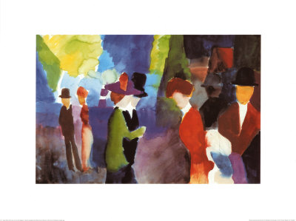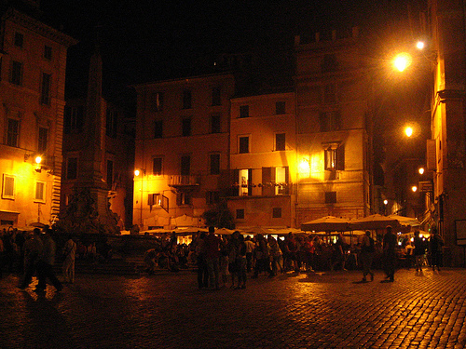
- _____________________ b. ___________________

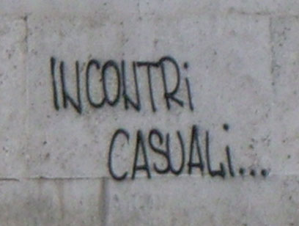

c. ________________________ d. _______________________

SCEGLI UN TITOLO O UNA FRASE PER OGNI IMMAGINE

1) scritta sul muro
2) persone che si incontrano
3) camminare in una grande città ed incontrare per caso un amico o un conoscente dopo molti anni
4) la danza

ORA ASSOCIA LE SEGUENTI PAROLE ALLE IMMAGINI CHE HAI VISTO.

FESTA BALLO SOLITUDINE

INCONTRO CONOSCENZA

AMICIZIA AMORE CASO
PAROLE CHIAVE IMMIGRATO= Una persona che viene da un altro paese per vivere e lavorare
CONOSCERE=
SOLO=
LOCALE=
FESTA=

GUIDA ALLA COMPRENSIONE

- Leggi la storia.

Francisco è un giovane immigrato messicano a New York. E’ appena arrivato. Non conosce nessuno e non sa dove andare. E’ solo. Poi vede che in un locale c’è una festa e decide di entrare.

- Ora guarda la sequenza del film senza audio. Fai delle ipotesi (=idee) e completa la tabella.

Chi sono i personaggi? |  | Dove sono? | Quanti anni hanno? | Cosa fanno?
Lui

Lei

- Ora in coppia confrontate le vostre ipotesi (=idee).

- Ora guarda la sequenza e metti una crocetta sulle risposte corrette.

  - Il ragazzo vede una ragazza e
    - le va incontro
    - si allontana
    - si gira da un’altra parte

  - Il ragazzo si presenta dicendo
    - Buongiorno
    - Ciao
    - Arrivederci

  - Il ragazzo invita la ragazza a
    - Mangiare
    - Studiare
    - Ballare

  - La ragazza si chiama
    - Marco
    - Maria
    - Marina

  - La ragazza è
    - In compagnia
    - Sola
    - Con un’amica

  - Il ragazzo è
    - anziano
    - Giovane
    - Adolescente

  - La festa è per
    - Un compleanno
    - Un matrimonio
    - Natale

- Secondo te il ragazzo è

gentile | cattivo | disponibile | arrabbiato | affabile | sorridente

Secondo te la ragazza è

triste | diffidente | arrabbiata | seria | stanca | allegra | gentile

- Secondo te, come finisce la storia?
    - I due ragazzi ballano
    - La ragazza si arrabbia e va via
    - Il ragazzo saluta va via
    - I due ragazzi si innamorano
    - I due ragazzi diventano amici

- Ora guarda la sequenza completa. Come finisce la storia?
____________________________________________________________________________________________________________________________________________________________________________________

Maria cambia la sua risposta?
Si No
Perché?
____________________________________________________________

- Ora leggi il dialogo e completalo con le parole in calce.
Francisco- ……………….
Maria- Ciao.
Francisco- …………………………………?
Maria- No.
Francisco- Perché?
Maria- È che sono un po’ …………………..
Francisco- Non ……… …………………. la musica?
Maria- Sì, mi piace.
Francisco- E allora balliamo.
Maria- Ma io non ti ………………………...
Francisco- Mi …………………. Francisco Lucero. Perché sei così ……………?
Maria- Non sono seria.
Francisco- Sei arrabbiata?
Maria- ……………………….
Francisco- Sì che sei arrabbiata.
Maria- Non sono arrabbiata.
Francisco- Come ti chiami?
Maria- Maria.
Francisco- Sei …………..?
Maria- Sì
Francisco- Balliamo?
(I due ragazzi ballano insieme)
…………………………

Ora guarda la sequenza e controlla l’esercizio.

L’incontro di Francisco e Maria è un

- Incontro per un appuntamento
- Incontro casuale
- Incontro di lavoro

PER PARLARE…
Parla con una tua compagna e racconta:
Ti ricordi di un incontro casuale? uno sguardo? una parola? o una persona che hai conosciuto proprio per caso e che continui a frequentare?

Quale è stato il primo incontro quando sei arrivata in Italia? E’ stato importante per te?

UN PO’ DI GRAMMATICA ITALIANA
I verbi al presente
Francisco dice a Maria: “Balliamo?” → Francisco invita la ragazza a ballare.
Dice: “Noi balliamo?”

In italiano ci sono tre gruppi di verbi.

Verbi in –are verbi in –ere verbi in –ire
Ballare vedere sentire

Io ball-o io ved-o io sent-o
Tu ball-i tu ved-i tu sent-i
Lui/lei ball-a lui/lei ved-e lui/lei sent-e
Noi ball-iamo noi ved-iamo noi sent-iamo
Voi ball-ate voi ved-ete voi sent-ite
Loro ball-ano loro ved-ono loro sent-ono

- Completa le frasi con i verbi al presente

- Maria ………………………. (ballare) con Francisco.
- Francisco ………………………… (invitare) Maria a ballare.
- Francisco …………………… (vedere) una ragazza sola.
- Le persone alla festa …………………… (ballare).

Francisco chiede a Maria: “Non ti piace la musica?”
Maria risponde: “Sì, mi piace”

- Ti piace il caffè? Sì, mi piace/No, non mi piace. (singolare)
- Ti piacciono i biscotti? Si mi piacciono/No, non mi piacciono. (plurale)

Role-taking sulla traccia del dialogo.

Esercizi scritti di rinforzo.

Ora completa la storia di Francisco e Maria con le parole che trovi in calce

Francisco ________ un ragazzo. E’ arrivato a New York da poco e ________ conosce nessuno. ……………………………………………………………..
è , non,

ULTERIORI SVILUPPI

- PRODUZIONE SCRITTA IN LINGUA MADRE O ITALIANO SUL TEMA
- RICERCA DI TESTI, CANZONI, FILM, ETC. DA PARTE DELLE CORSISTE
- LESSICO SUL TEMA DELLA FESTA

- Lettura di brevi testi dal mondo della rete (blog – vedi di seguito – da semplificare)
- lettura di brani letterari (in via di definizione)

Incontri casuali & metro?
Io sono una persona che gira molto con i mezzi pubblici, metropolitane sopratutto... e mi stupisco ogni volta di come possa essere rinchiusa lì dentro tutta l'umana specie.
C'è la zingarella che chiede l'elemosina, il dirigente ospedaliero che si reca al lavoro, lo studente che ripete per l'interrogazione, il pendolare che ancora sonnecchia....
Spesso si parla con qualcuno, o ci si intende a sguardi... si crea una magia... poi si scende, e ognuno per la sua strada.
Mi raccontate di qualche incontro che vi è rimasto impresso? uno sguardo? una parola? o una persona che avete conosciuto proprio così e che continuate a frequentare?

Risposta
Mi ricordo particolarmente di uno dei miei più grandi amori, purtroppo durato solamente un'ora di metropolitana. Successe tutto sulla linea rossa, la U2, di Monaco di Baviera più o meno quattro anni fa. Ero appena uscito dal lavoro e stavo usando la metro per ritornare a casa, quand'ecco che due sedili prima del mio, proprio di fronte ai miei occhi si siede una vera e propria pantera, un'angelo perfetto e bellissimo dai capelli lisci come seta e neri come la notte più profonda. Rimasi fulminato all'istante, solitamente non sono affato un ragazzo timido,anzi,eppure quella volta non riuscii a muovere un muscol per circa venti minuti che mi sembrarono un'eternità. Come tutti i giorni la fermata di casa mia, essendo a due stazioni/fermate dal centro citta, non distava più di dieci minuti in metropolitana, eppure quella volta non scesi, rimasi lì a guardarla come incantato dal canto delle Sirene di Ulisse, dopo circa venti minuti vissuti in apnea presi un foglio e scrissi una poesia, sei versi niente di più.
Riuscii a finirla appena in tempo per consegnargliela quando il treno si fermò alla penultima stazione della linea, scese ringraziandomi e regalandomi un sorriso scomparve mentre il treno si ributtava all'interno del tunnel.Questa é la storia del mio perduto amore nella metropolitana di Monaco, e spiacente di copiare Umberto Eco ma, purtroppo della mia bellissima e misteriosa rosa, non seppi mai neppure il nome.

Tratto da Yahoo Italia – answers

INCONTRI IN CITTA’
Vi è mai capitato di camminare in una grande città ed incontrare casualmente un amico o un conoscente che non vedevate da diversi anni?
A me è successo più di una volta e in questi casi mi sono stupita di come la vita inaspettatamente mi facesse dei regali immensi o dei brutti scherzi (dipendeva dalla persona incontrata!!).
Ora, però, le cose sono cambiate e ad aiutarci ad incontrare persone che avevamo perso di vista o ad imbatterci in gente che avevamo volontariamente messo in un angolo della nostra memoria ci pensa FACEBOOK.
Così, da quando ho aperto il mio alter-ego virtuale mi capita in continuazione di vedere facce di gente che avevo rimosso, solo perchè sono contatti di un mio contatto. Per di più, ogni qual volta un mio contatto fa una qualsiasi azione sulla propria pagina o su quelle dei suoi amici, anche la mia pagina viene aggiornata con messaggi che non mi interessa leggere.
Insomma…ben venga la tecnologia, ben vengano gli strumenti di innovazione, ma quello che da più giorni mi domando è quanto sia giusto che un sistema virtuale proponga insistentemente sotto i nostri occhi persone che hanno fatto parte della nostra vita e che poi abbiamo dimenticato. La teoria dei 6 gradi che separano le persone è affascinante, ma non quando i nostri 6 gradi siamo costretti a vederli tutti i giorni (si Paolo, quest’ultima frase te l’ho rubata)!

Tratto da Google immagini (abbinato a foto della città di sera)

INCONTRI CASUALI
si sa,il mondo è infimo,mi son ritrovato con colleghi che non vedevo da anni,in treno ,al ritorno,ho visto un esimio specialista modenese che tornava da un altro congresso a Roma
a Lucca,una ragazza che avevo casualmente incrociato in treno il giorno prima e che era scesa poco dopo Firenze lho rivista con amici al portone del convegno,questo per dire che la monotonia del viver quotidiano si trasferisce anche altrove e che,come diceva Leopardi
conosciuto,il mondo,
non cresce,anzi si scema
cioè
piu' conosciamo e giriamo il mondo,piu' ci rendiamo conto di vivere
su un'aiuola che ci fà tanto feroci

tratto da Cianfrusaglie – amore per la cultura, l’arte e la filosofia
(diario intimo e riflessioni)

UN GIORNO PER CASO

Un giorno chiaro e libero
sotto le scarpe un ritmo comodo
senza pensieri non aspetta più
di incrociarla tra le lunghe spese
inutili...
Ma la speranza inconscia resta
si capisce dal suo essere distratto
ogni volta che qualcuno entra da
quella porta avara di sorprese
Ma ho visto cambiare la sua
espressione in un momento
lasciava cadere così
ogni attenzione sul suo sorriso
...come un invito...
E le parole escono difficilmente
e malamente traspare il desiderio
che ha di trattenerla li
accanto a sé per sempre
insieme a lui
E ho visto cambiare la sua
espressione in un momento
lasciava cadere così
ogni attenzione sul suo sorriso
...come un invito..
Recente non si
poteva certo dire
l’attesa interminabile
di quell’incontro
casuale, speciale...

Plastico

